Применение компьютерных технологий, компьютерных
программ на уроках музыки.

В современном мире технический прогресс развивается очень активно, с каждым днем появляются все более новые и новые технологии. Почти каждый современный человек имеет дома компьютер, сотовый телефон, умеет обращаться с фото- и видеокамерами. Практически в каждой школе есть компьютер или компьютерный класс. Человечество использует новые технологии себе во благо, в том числе, и для обучения.
Во многих школах есть предмет «Информатика», где учащиеся учатся работать на компьютере, постигают азы работы в Интернете. Создаются различные компьютерные диски для обучения, тесты, всевозможные энциклопедии и репетиторы. Это очень удобно – вставил диск и получил всю необходимую информацию.
Многие считают, что использование компьютера возможно на «технических» предметах, например, на физике, математике, химии и т.д. На мой взгляд, использование компьютера возможно на любом уроке, например, на музыкальном. Важно, что вы будете использовать. Сам компьютер не дает никакой информации по предмету, нужны определенные программы.
Музыка и компьютер – совершенно совместимые вещи. Хотите, чтобы учащиеся ходили к вам на уроки без пропусков, ловили каждое ваше слово? Используйте современные технологии, и результат не заставит вас ждать.
Существует множество программ для работы с музыкой на компьютере. Условно их можно разделить на следующие группы:
- Музыкальные проигрыватели
- Программы для пения караоке
- Музыкальные конструкторы
- Музыкальные энциклопедии
- Обучающие программы
- Программы для импровизации, группового музицирования, сочинения музыки.
Первая группа программ знаком любому пользователю ПК – это Windows Media Player, WinAmp и т.д. Возможности этих программ достаточно широки: воспроизведение музыкальных файлов, построение списка мелодий, запись в различных форматах.
Если вы хотите привлечь внимание детей, направить их мышление в абстрактную, образную сторону, воспользуйтесь возможностью – сделайте музыку ярче. Для этого откройте зрительный образ в Windows Media Player или в WinAmp. Вашему вниманию откроются всевозможные линии, графики, которые постоянно меняются, движутся вместе с музыкой, рисуя причудливые образы.

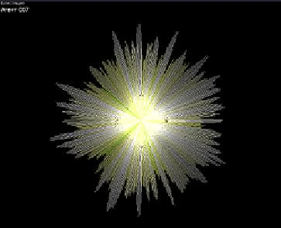
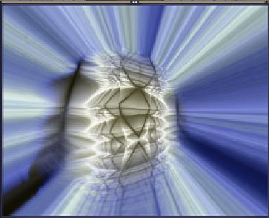

(Рисунок 1) (Рисунок 2)
Зрительные образы (WinAmp, Windows Media Player)

Если вы преподаете пение, то используйте такие программы как VocalJam ( караоке + солфеджио) или сочиняйте свою собственную композицию с помощью KarMaker. Эти программы построены по одному принципу – проигрывается «минус», а на экране выводятся слова песни.
Огромную помощь на уроках музыкальной литературы, музыки дают музыкальные энциклопедии. Очень интересна «Энциклопедия популярной музыки Кирилла и Мефодия», где представлены сведения практически обо всех современных группах и исполнителях, музыкальных альбомах. Вы сможете проследить историю развития той или иной группы, узнаете о развитии рока, джаза, поп-музыки в России и за рубежом, прослушать запись или просмотреть видеоклип. Для проверки знаний зайдите в раздел Викторина, где вам предложат различные вопросы и музыкальные фрагменты.

Так же использую такие программы, как: «Шедевры музыки», мультимедийная энциклопедия «Соната», мультимедийное учебное пособие по курсу МХК, иллюстративная художественная энциклопедия «Прогулки по Лувру», «История искусств», «Энциклопедия оперного искусства», «Энциклопедия изобразительного искусства».
В них содержатся обзорные лекции, дополнительный материал для самостоятельного изучения по разным направлениям музыки, начиная от эпохи барокко и заканчивая современной музыкой. Здесь можно познакомиться с шедеврами разных времен и народов, начиная с наскальных рисунков первобытного человека и заканчивая работами представителей современных направлений.
Кроме этого, представлены биографии композиторов, история созданий известных произведений, комментарии к ним, аудио и видеофрагменты. В пособиях указываются ссылки на Интернет- ресурсы, библиография по каждой теме. Также есть словарь различных терминов и музыкальных инструментов, что облегчает работу в классе. Здесь есть коллекция избранных музыкальных произведений разных жанров. Материалы можно использовать на разных уроках по разным предметам, как: музыка, МХК, литература, искусство. Материал можно использовать для самообразования, а также для проектной деятельности.
Учащимся нравится самостоятельно получать знания, искать информацию в этих программах. Они просты и интересны в обращении. Для проверки знаний учащихся можно использовать раздел «Викторина». В этом разделе учащиеся должны не только определить музыкальное произведение, но и указать композитора и его портрет.
На своих уроках использую программу «Азбука искусств. Как понимать картину». Пособие научит читать тайные символы искусства, расшифровывать замысел художника и способы его воплощения. В пособии представлены лекции, иллюстрации, фрагменты классических музыкальных произведений, видеофрагменты. Учащиеся имеют возможность самостоятельно получать знания, закреплять их с помощью проверочных заданий в «Виртуальном экзаменационном кабинете.
На своих уроках я использую такую программу, как «Шедевры музыки». В ней содержатся обзорные лекции по разным направлениям музыки, начиная от эпохи барокко и заканчивая современной музыкой.
Кроме этого, представлены биографии композиторов, история созданий известных произведений, комментарии к ним, аудио и видеофрагменты. Также есть словарь различных терминов и музыкальных инструментов. Для проверки знаний учащихся можно использовать раздел Викторина. В этом разделе учащиеся должны не только определить музыкальное произведение, но и указать композитора и его портрет.
Использую на своих уроках практический курс из серии «Школа развития личности Кирилла и Мефодия» «Учимся понимать музыку», «Учимся понимать живопись», «Учимся понимать архитектуру». Эти практические курсы помогают найти ключи к пониманию разных видов искусств, приобщиться к музыкальной культуре, развить чувство гармонии и трехмерного воображения, научиться различать архитектурные и музыкальные стили. Главное- развивать свои творческие способности.
Не менее интересна программа «Музыкальный класс», где есть возможность заниматься как музыкой, так и сольфеджио. Эта программа обучающего характера идеально подходит для учащихся младших классов.
На своих уроках я активно использую эту программу. Учащиеся имеют возможность самостоятельно получать знания, закреплять их с помощью проверочных заданий, анализировать свои ошибки.

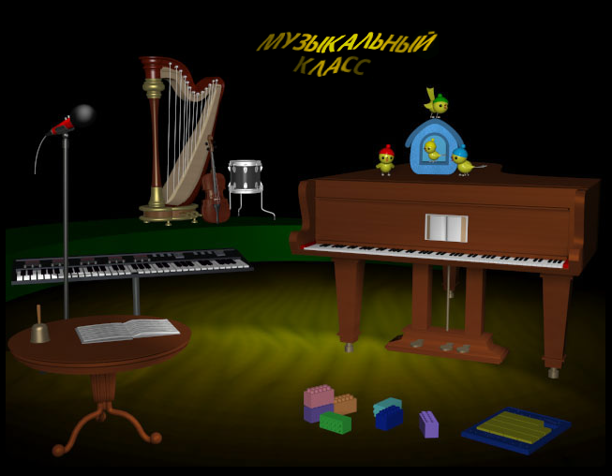

(Рисунок 5)
Интерактивное окно программы
(CD «Музыкальный класс»)

В разделе «Теория музыки» учащиеся самостоятельно выбирают один из предложенных уроков, прослушивают его и делают упражнения для проверки усвоения знаний. Единственный недостаток данного раздела, как и всей программы, в том, что сам музыкальный материал (мелодии, музыкальные иллюстрации) проигрывается в быстром темпе.
Какой ребенок не любит игры? Дети готовы весь урок сидеть и работать в музыкальных играх «Крестики-нолики» и «Музыкальные кубики», где они определяют инструменты, длительности, ансамбли, ноты и составляют музыкальный диктант из кубиков.
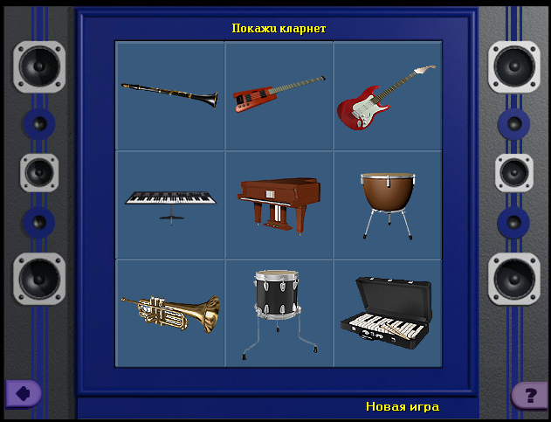
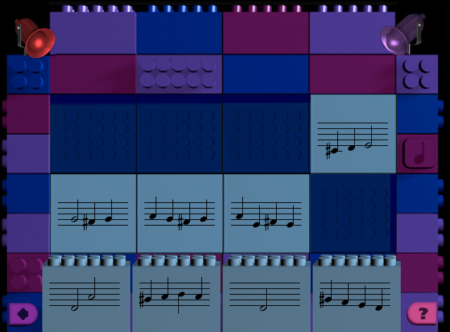

(Рисунок 6) (Рисунок 7)
Интерактивные окна игр «Музыкальные кубики» и «Крестики-нолики» (CD «Музыкальный класс»)
Прекрасно дополняют друг друга разделы «История музыкальных инструментов» и «Электронное пианино». В первом разделе учащиеся получают сведения о группах музыкальных инструментов, историю их создания, виды, а в другом разделе исполняют произведение на любом из предложенных 10 инструментов. Такое сочетание дает хорошие результаты, так как дети не только теоретически изучают инструменты, но и виртуально играют на них

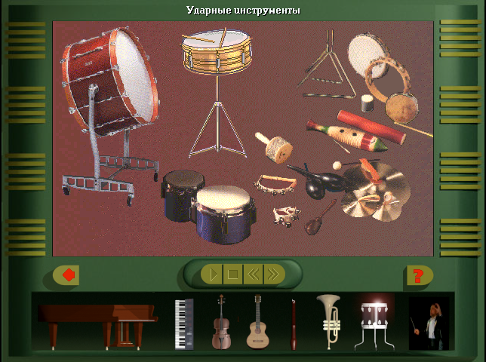

(Рисунок 8)Интерактивное окно
«Истории музыкальных инструментов»
(CD «Музыкальный класс»)

Кроме этого, в программе «Музыкальный класс» есть замечательный «Киберсинтезатор», позволяющий создать собственное произведение в одном из современных стилей. Музыкальный конструктор прост в обращении, не требует специальных знаний. Для вовлечения учащихся в творческий процесс создания музыки, для отдыха это хороший способ.
Более сложные программы для создания собственного музыкального произведения - Cubase, FL Studio, Dance eJay и т.д. Эти программы требуют детального изучения, навыков и умений. Самое главное, они требуют времени, которого не хватает на уроках.
Существуют программы для написания нотного текста, для его редактирования, например, Final. Эту программу можно использовать для сочинения мелодии, для аранжировки, для инструментовки музыкального произведения.
Интересный синтез представляет собой использование на уроках синтезатора и компьютера. Детям интересно и послушать произведение в исполнении преподавателя, самому самостоятельно попробовать исполнить произведение разными тембрами или просто поиграть понравившимся тембром.
В работе использую компьютерную программу, как: AVS Audio Editor. Программа легкая в использовании программа для создания, кодирования и редактирования аудио. Предлагает более 20 эффектов и фильтров, в том числе задержка, фленджер, хорус, реверберация, фильтры для удаления раздражающих звуков, таких как "vuvuzelas", рев болельщиков и т.д. Позволяет обрезать, присоединять, смешивать и удалять куски аудио треков. Имеет дружественный и удобный интерфейс, расширенную поддержку форматов и современные инструменты.
Возможности AVS Audio Editor:
- Поддерживает форматы: MP3, WMA, WAV и т.д. Улучшение аудио с помощью множества эффектов и фильтров.
- Использование нескольких методов анализа аудиоданных.
- Запись аудио с любого входного устройства.
- Вырезать, присоединиться, обрезать, смешивать, удалять части.
- Поддержка многоканальных звуковых файлов.
- Более 20 встроенных эффектов и фильтров. Полная поддержка VST эффектов и фильтров DirectX.
- Специально разработанные фильтры для удаления раздражающих звуков, таких как "vuvuzelas", рев болельщиков и т.д.
- Смешивать несколько звуковых дорожек, добавлять эффекты и сохранять выходной файл в любом популярном формате.
- Встроенные инструменты анализа спектральной составляющей и огибающей сигнала.
- Риппинг Audio CD в четырех режимах.
- Возможность извлекать аудио из видео файлов.
- Поддержка пакетного редактирования.

Использую программу Adobe Audition.
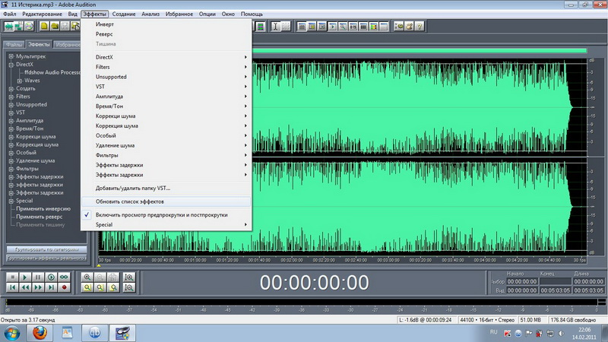
Adobe Audition - профессиональный инструмент для работы с аудио-файлами, предназначенный для специалистов в области обработки аудио и видеопродукции. Программа предлагает неограниченные возможности микширования, редактирования, создания мастер-копий и обработки звуковых спецэффектов. Продукт совмещает гибкость технологического процесса с предельной простотой в использовании и позволяет создавать разнообразную аудио-продукцию высочайшего качества. Это полноценная студия звукозаписи, оснащенная гибкими и простыми в использовании инструментами.
(Рисунок 9) Скриншот программы Adobe Audition 1.5.

Использую Windows Media Player воспроизводит музыку и видео;
Audio Граббинг (для переноса записи в другой формат);
AIMP3 (бесплатный плеер).

Используемые для уроков Интернет - ресурсы:
http://www.mp3complete.net/
http://www.karaoke.ru/
http://www.classic-music.ru/
http://musical-school.net/
http://orpheusmusic.ru/
http://chayca1.narod.ru/noti.html

Компьютерные технологии, программы помогают в формировании информационных Универсальных учебных действиях на уроках музыки и искусства. Какие же именно УУД формируются:
- Умение применять ИКТ как инструмент сбора, поиска, хранения, обработки и преобразования информации;
- Расширение источников информации;
- Использование электронных энциклопедий, программ, практических курсов с целью расширения представлений о музыки и др. видов искусства;
- Обращение к электронным образовательным ресурсам с целью самообразования;
- Формированию фонотеки, библиотеки, видеотеки;
- Использование информации в проектной деятельности;
- Самостоятельная систематизация, обработка информации и ее анализ;
- Совершенствование работы с электронными носителями.
Таким образом, применение и использование компьютера и компьютерных технологий возможны и необходимы на уроках музыки. Дети с удовольствием будут ходить на уроки, повысится результативность и, главное, интерес детей к вашим урокам. Нужно шагать в ногу со временем, пересматривать старые программы, вводить новые интересные предметы, связанные с музыкой и тем, что так понятно и интересно нашим детям – компьютерными технологиями.

